桃園市立內壢國中 112 學年度第一學期期初校務會議議程

會議時間：112年8月29日(二)下午1時30分

壹、 校務會議開始
一、頒獎
二、新進同仁介紹
三、主席致詞
四、家長會長致詞

貳、各單位業務工作報告

參、會議提案

肆、 臨時動議暨意見交流

伍、主席結語

陸、散會

壹、 校務會議開始
- 頒獎：
(一)頒發本市112年度優質代理教師：
宋純怡老師、林筠宸老師
(二)頒發本市112年度國中語文領域英語文素養導向口說評量活動設計競賽獎勵金
優等-黃媛潔老師

二、新進同仁介紹
112學年度新進教師名單
編號 | 職稱 | 姓名
1 | 人事室主任 | 何玉智
2 | 教學組長(童軍) | 范儒蕙
3 | 生教副組長(體育) | 林奕勳
4 | 703導師(英文) | 黃秋雁
5 | 725導師(英文) | 林書吟
6 | 專任教師(特教身心障礙) | 鄭志一
7 | 專任教師(特教資賦優異) | 朱姵儒
8 | 專任教師(特教身心障礙) | 張鎧茹
9 | 國文科教師 | 方家妤
10 | 國文科教師 | 李袖瑜
11 | 國文科教師 | 彭虹蓁
12 | 歷史科教師 | 蕭凱文
13 | 音樂科教師 | 邵子瑄
14 | 輔導科教師 | 林詩頴
15 | 生活科技科教師 | 黃泳淳

三、主席致詞

四、家長會長致詞

貳、 各單位業務工作報告

【教務處】
- 112學年度第一學期期初行事曆要項：
  - 8/31(四)、9/1(五)、9/4(一)全校幹部訓練。
  - 9/5(二)、9/6(三)九年級模擬考，請任課教師詳閱考程表，注意監考交接時間，試務中心位於教務處。
  - 9/7(四)、9/8(五)第八、九節辦理111學年度第二學期學科領域成績不及格補考，校網已公告題庫，請協助提醒學生準時參加考試，當日借用作為試場的勤學1至2樓教室，請導師提醒學生避免遺留貴重物品，監考老師離開前請協助關閉燈扇、門窗上鎖；非學科不及格的學生，學習單將於9/1(五)前發放，請於9/8(五)前完成學習單交回教務處。
  - 9/11(一)第八節課後輔導開始上課。
  - 9/12(二)第2-4節七年級學力測驗，由當節任課老師監考，試務中心位於教務處，請務必記得領取試卷袋。
  - 9/15(五)晚上辦理班親會。
  - 9/21(四)國家防災日正式演練(09:21)。
  - 9/23(六)補10/9(一)班課。
  - 9/29(五)中秋節。
- 業務報告：
- 本土語課程七八年級全面上路：
- 跑班運作方式：
選修語別 | 上課地點
閩南語 | 原班教室
客家語四縣腔 | 集賢樓一樓新美術教室
客家語海陸腔 | 遊藝樓三樓本土語教室(一)
閩東語 | 遊藝樓三樓本土語教室(二)
台灣手語 | 圖書館 / 勵志樓四樓小電腦教室  視該組選修人數而定，請參閱開課通知至指定地點上課。
原住民族語 | 開課通知另行發放，請於原班旁聽閩南語，於指定時間至指定位置上課。
★請導師協助說明指引教室位置，8/30(三)開學日第一節就要上路，小小叮囑、大大協助！
- 幹部新增：
各班應選出一名閩南語小老師（可由導師或閩語老師選）
閩語小老師應負責閩語課的教室日誌（原班日誌）撰寫與點名，取代原班學藝股長。
客語、閩東語、台灣手語和原住民族語，每個組別選出一位小老師，負責該堂課的點名與教室日誌撰寫，一樣有服務學習時數。
- 評量方式與績登入：
閩、客、原語老師分開給分，選修原住民而旁聽者無需給分。
選修名單於請參閱導師資料袋所附之檢核表，更新後之名單將盡速發放供導師參考。
三次段考期間應有三次平時成績，請於雲端學務系統輸入。
請斟酌聽說讀寫四項能力，全方位評量。
- 112學年度課表：
- 於備課日上午研習結束後，在簽到處發放。另因班型眾多、資源班學生遍佈、師資徵聘窒礙、本土語言全面上路，故無法提前發放，難免有部分無法顧及排課法則之處，懇請老師見諒。
- 課表調整申請流程：
至教務處索取課表調整單（深橘色）
↓
請先行詳閱各年級同時上課班級一覽表
↓
與課表異動之相關教師皆取得共識，於表單上簽章確認
↓
於9/4（一）放學前繳交至教務處
↓
於9/7（四）發放正式課表於班級櫃
- 112-2課表異動：因師資結構異動（教師海外進修、育嬰及侍親留停），將有微幅課表異動，倘若造成不便，請同仁海涵。
- 暑輔鐘點費與導師費將於近期發放，請老師耐心等候。
- 基本資料/特殊身分調查表：請導師協助於9/1(五)前繳回註冊組。
- 獎助學金：請務必多留意校網各項申辦公告，學生若具特殊身分，也請導師多提醒並協助申辦相關福利。另外，富邦【用愛心做朋友】助學金已改為線上申辦，如導師有需要為班上學生申請，學校代碼及密碼請洽註冊組。
- 教育局來文「推動中小學數位學習精進方案」績效指標：A1數位學習工作坊(一)、A2數位學習工作坊(二)，112年培訓編制內教師人數(含校長)達總數100%，目前本校進度落後，老師可至全國教師在職進修網查詢是否完成，還未參加研習的同仁請儘快完成。
- 煩請七八年級導師協助推薦班上2名學生擔任班級圖書小志工，以協助班級箱書等閱推事項進行，2份報名表已放置於導師資料袋中。
- 各班如有需申請112-1特定學生就學費用補助者，申請表請記得最遲於9/8(五)繳交，7年級新生及8、9年級新申請者，請檢附「學生本人」之「郵局存摺」正面影本。

【學務處】
【訓育組】
- 112學年度感謝配合開設社團的同仁，七八年級各開設24個社團。
- 111學年度感謝協助擔任代理導師任務的同仁，112學年度代理導師序位表排定後亦將公告在校網專區，再請各位同仁協助幫忙。
- 112學年度新生訓練8月24、25日已順利完成，感謝各位辛苦的導師同仁及各處室同仁。
- 112學年度午休志工學習服務，請導師鼓勵有興趣的同學洽訓育組領取報名表。
- 校慶LOGO比賽、學生美術比賽、敬師藝文書籤比賽，請同仁多鼓勵學生投稿參賽。

【生教組】
- 政令宣導：
(1)為落實校園內兒少保護工作，知悉事件起算時間，以全校教育人員第一人知悉時起算，共用法定時效24小時，以維護兒少權益，並避免因逾時通報受罰。
(2)請各位老師多以正向管教方式進行學生的輔導管教，勿以體罰方式造成學生身心的傷害。
(3)反毒、交通安全、友善校園等各項活動，敬請導師協助宣導，以加強其觀念。
- 請老師們留意學生返校後狀況，若有發覺同學有疑似藥物濫用的情形，請通知生教組列入特定人員名冊，生教組會採集其尿液檢驗。
- 各班上教室外課程時，請務必請教室內電器電源關閉，門窗關好上鎖後再離開，節約能源及保護教室內公物及個人財物。
- 請導師指派學生固定將教室的鑰匙放回南、北大門警衛室，讓早到的學生也可以開門進入教室。

【體育組】
  - 本學期62周年校慶運動會訂於10月21日(星期六)，屆時請導師鼓勵各班踴躍參與創意造型進場及各項體育競賽，比賽日期請參閱這學期行事曆。
  - 10/11（三）中午12:35於地下會議室召開校慶運動會裁判工作會議，請專任老師務必出席。
  - 本校運動代表隊項目有：田徑隊、射箭隊、合球隊與跆拳道隊，如各班有該潛能之學生，請各位導師多多鼓勵學生參與。
  - 體育班第七節開始專長訓練課程使用操場跑道，考量學生們運動安全，避免學生穿越跑道時發生碰撞危險，第七節下課時段將依往例不開放操場使用（15:40~15:50）。
  - 為落實正常教學，非體育課之班級請勿於上課期間借用體育器材，以維護體育課班級上課權益。
  - 本校體育課上課場地有限，請配合優先禮讓體育課班級使用。感謝各位老師的配合與協助！

【衛生組】
打掃區域
◎各班外掃區分配表已放資料袋。
◎"內中外掃區網站",已更新掃區內容，不易區分的掃區大部份已畫好邊界線，未畫線及不清楚掃區的老師可來電詢問，網站陸續更新中。短網址如下:
https://bit.ly/nljh外掃區
- 各班外掃區域及負責維護之公共設施（如飲水機、洗手臺），依據各班教室位置排定，
但部分班級仍可能與外掃區距離稍遠，請多加包涵。
- 洗手臺、飲水機等公共設施，為便於釐清責任區及就近管理，以「位處（或鄰近）各班內外掃區」之分配方式為原則，謹此說明，若在兩班中間，則各分上下學期管理(班號小的為上學期)。
- 打掃工具擺置整齊與否列入內外掃區評分，請協助提醒負責學生。
＊重要規範提醒：除畚斗、水桶、垃圾回收桶、戶外綠色圓形水泥柱桶內掃具，
其餘皆【不可落地】，需（穿線）懸掛並收納維護整潔，未按規定者扣除整潔成績。

掃具領用
(1) 領用方式：請先填寫申請單並簽名，指派股長交至衛生組核章後，攜單至掃具室補領。
(2) 開放時間：開學前兩週每天午休，之後開放時間為每週一、三、五午休
(3) 領用原則：「以舊換新」，按領用規則填表後，將損壞掃具攜至掃具室換領堪用品。
(4) 保管方式:請協助宣導愛物惜物觀念。依照各班標記方式標好所屬班級(保管人)，並妥善使用，以降低掃具的耗損與遺失率。
垃圾分類
(1) 落實垃圾分類與尊重他班外掃區域，請宣導校園活動時，自行將個人垃圾帶回原班處理。
(2) 各班配置至少四個垃圾桶(A.一般垃圾B.鋁箔+新鮮屋+紙餐具C.塑膠類D.寶特瓶)。
(3) 一般紙類建議使用紙箱回收，其餘類別可增置垃圾桶或以小水桶分類，並請協助指導學生妥善做好分類與回收，學務處備有分類貼紙，歡迎自行取用；
(4) 本學期不同打掃時段分類別回收，請留意本學期回收規定：(垃圾場【年級分流】與回收場【類別分流】詳細規定已公告至各年級群組)
【紙餐具與鋁箔包未壓扁、鋁箔包上仍有吸管與吸管封套不予回收】
【寶特瓶的蓋子，請於踩扁後鎖上，以免散亂。】
請注意本校持續禁收保麗龍，垃圾場與回收場皆不收保麗龍類項目，落實綠色消費請教職同仁與學生減低保麗龍的使用，並須自行將保麗龍攜回處理。

【總務處】
序號 | 總務工作及工程名稱 | 施做進度
1 | 綜合大樓新建工程  （孟穎） | - 4/18教育部函市府，內文說明如下：本案欲拆除之遊藝樓於民國66年興建，該校舍於耐震評估時，鑽心抗壓強度有偏低情形，另考量本府研議辦理復華路開瓶計畫，預計在游藝樓旁開闢道路，因開闢後游藝樓緊鄰道路，將影響教學環境，且配合該校大門未來將改至復華街186巷路口，校園重心將逐步調整至新大門，故本次新建校舍將興建於未來新設大門旁，綜上考量並經校園整體規劃後擬拆除尚未達使用年限之游藝樓。  - 局端發送核定之老舊教室整建經費明細表電子文至本校(如附件)，該文經洽局端悉校方之前申請的30間教室，在計算游藝樓拆除後僅可興建15間教室，已於5/17洽請林育毅建築師評估後速與校方討論。  - 業已和新工處聯繫，將有關前期設計規劃與預算書圖提供參考，並於6/29發文至局說明須提高興建間數至30間量體之必要性。  - 8/3(四)出席設施科至中壢區公所協調大排遷移事務，經區長同意並決議由區公所負責施工，教育局負責補助經費，會後由本校先評估基地原址樹木移植或遷移經費，估價完成後向設施科申請經費補助。  - 教育局通知校方以113年9月底前工程決標為原則，目前已轉請建築師協助設定。  - 8/23(三)上午10時教育局線上召開重大工程列管會議。  - 預計8/28（一）下午於本校召開新工處、中壢區公所  到校現勘協調會議。  8. 8/28(一)教育局會同新工處與中壢區公所到校召開  遷移大排、新建大樓代辦工程協調會。
2 | 113年度~116年度中長程教育發展計畫經費需求預估 | 1. 依據教育局指示113-116中長程發展計畫項目只能編  列20個計畫項目，若需要修正或增加，預計於擴大  行政會議時進行討論，校務會議時列為報告事項，再  請出席會議老師提供建議及確認。  2. 本案預計於9月底前送教育局核定及備查。
3 | 勵志樓地下室漏水改善計畫  （孟穎） | - 本案採工程採購最低標，已於7/18下午決標予全泓營造有限公司，為使盡早施工，並於7/24(一)主管會議後召開施工前協調會。  2. 已於7/26正式開工，8/24（四）已報竣工。
4 | 改善教學環境設施-更新教室窗簾採購案  （孟穎） | - 4/24協調會決議本校鴻儒、德馨樓需變更尺寸的門簾不再施作。  - 總務輔導團王炎川校長就本案建議：該案僅大窗拆分成數個小窗，且廠商並沒有因為大窗變小窗就減少該施作地點應施作之項目，建議召開工務會議，依契約規定做優規變更。  - 教育局函復不同意本校變更概算，請校方本權責自行辦理，故已於7/28召開協調會確認後續開工事宜。  - 本案廠商訂於8/15正式開工，材料進校後將置於1樓走廊，預訂相關期程如下：  - 第1批 8/15(二)送貨、8/16(三)安裝，勤學樓已完成安裝。  - 第2批8/22(二)送貨 8/29(二)安裝  勵志、博愛、集智 (預計)  - 第3批8/28(一)送貨 8/29(二)和平日晚上安裝鴻儒、旭昇、新慧 (預計)  (4)第4批9/08(五)送貨 平日晚上安裝  集賢、游藝 (待定)
5 | 校舍門扇改善工程  （孟穎） | - 本案採評分及格最低標，為公告金額以上工程採購案，本案已於7/21(五)下午3時決標，得標廠商為全泓營造有限公司。  - 7/24(一)已召開施工前協調會，確認正式開工日為7/28，預計契約竣工日為9/5。  - 感謝學務處安排施工期間受影響之教師辦公室(391.392.393)臨時辦公室設於閱覽室，施工期間請各位暫勿借用閱覽室。  - 8/8(二)下午1時召開工程協調會，就本校門扇高低差施工困境討論，決議依現地施作。  - 工程於8/27（日）完工，後續進行驗收。
6 | 新慧樓老舊廁所修繕工程  （孟穎） | - 所需經費新台幣360萬5,117元整，上週局端已核定補助金額為350萬，不足款10萬5,117元由513科目項下支應，工期50日。  - 市府已於上週同意本校變更概算，故本校配合於8/9進行第1次上網，採評分及格最低標。第一次無廠商投標，流標後預計第二次招標期程如下:  - 截標:112年9月4日(一)下午5時  - 開標:112年9月5日(二)上午10時  - 公開審查:112年9月6日(三)上午10時  (4)議價: 112年9月6日(三)下午13時
7 | 公共建物安全檢查  （孟穎） | - 110年度為4年1次公共建物安全檢查申報年，經正安公共安全檢查股份有限公司實地檢查，尚有諸多需改善之處，因所需經費較多，且部分缺失問題（例如琴房走廊寬度不足建議拆除重作）短期內無法改善。  - 本案市府查核結果為須依照改善計畫中之簽證項目進行改正並再另行申報。  3. 局端已核定補助112年簽證申報費用5萬元整，惟本  案簽證申報需俟改善完成後始得辦理。
8 | 112年度建物消防設備檢修及申報  （孟穎） | - 本校消防維護廠商已配合於規定時程完成申報，並確認112年度已通過。  - 承上，申報書內所列缺失已於5/2-5/3逐項檢修，惟檢修過程中另再發現消防發電機馬達有故障情形，且因使用年久，建議另籌財源更新發電機，預估113年度列為申報檢修重點項目。
9 | 112學年度午餐採購案  （孟穎） | - 6/21(三)下午已完成評選，新學年度評選出之3家午餐廠商為逸馨園、榮興、好鮮。  - 已完成與得標廠商簽約等事宜，契約簽訂期間為112.8.1-113.7.31，後續履約供餐事項將由午餐秘書持續辦理。  - 8/22（二）已召開本學年度第一次午餐會議。
10 | 開學前消毒（孟穎） | 本案已於公告校網及課發會群組，預計辦理時程如下:  1.08/27(日)全校室內消毒。  2.09/10(日)全校室外消毒。
11 | 112年度防災校園基礎建置學校第2次到校輔導訪視  （孟穎） | 8/17(四)出席本案訪視前說明會：  1.9/21（四）辦理國家防災日地震防災演練。  2.10/4(一)下午1時10分進行第二次訪視，訪視委員除  聽取簡報及檢視書面資料外，還需觀看本校實地演練  情形，並對指揮官及校內人員抽訪。
12 | 太陽能電板暨風雨球場施工案  （仕鴻） | 1. 6/19(一)風雨球場基礎開挖施工，乙式圍籬全面封閉司令台2側球場，只開放司令台兩側給學生通行。  2. 6/29(四)及6/30(五)段考日，承商進行鋼筋綁紮無聲工程，隨即柱體灌漿工程。  3. 7/7-7/10鋼構電燒基礎螺栓，7/10後鋼構螺絲固定，目前所有鋼料鍍鋅中。  4. 承商於8/11再次場勘確認活動中心漏水處。  5. 承商已於8/16起進校後續球場施工，水泥養護需20  日，預計9月份進場組立鋼購。
13 | 112年度充實運動器材設備採購案（仕鴻） | - 依112年4月28日學務處簽呈辦理。  - 本案採購金額為新台幣191萬5,500元，為公告金額以上之財物採購案件，招標方式及決標原則擬採公開招標，最低標決標。  - 6/1（四）本案決標予育品國際企業有限公司。  - 6/6 (二) 承商已交付履保金19萬。  - 6/21(三) 本案契約書用印完畢。  - 7/31(一) 已到貨，本案履約期限:112/8/29。  - 8/17(四)已辦理驗收，後續辦理結案事宜。
14 | 112年度桃園市內壢國民中學  赴泰國移地訓練採購案  （仕鴻） | 1.依112年7月13日學務處招標簽呈辦理。  2.本案採購金額為新台幣44萬700元，招標方式及決標原則擬採公開取得企劃書，參考最有利標決標。  3.7/26本案已決標予永昱旅行社有限公司，赴泰國時間  8/2-8/7。
15 | 112學年度畢業紀念冊及攝影採購案（仕鴻） | - 依112年6月26日學務處招標簽呈辦理。  2. 本案於8/15（二）決標於演色印刷事業有限公司，後  續辦理簽約及履約相關事宜。
16 | 演藝廳設備改善工程  (楓貞) | 1. 8/9建築師再次規劃演藝廳整修之概算(不含音響設  備)，經費為347萬5,969元。  ※本案補助經費為310萬元整。  2. 需求單位(輔導室)已於8/10函報教育局修正概算。  3. 俟教育局核定修正概算後再辦理第二次上網招標。
17 | 改善勵志樓川堂天花板、牆面及採光計畫  （偲倫） | 1. 本案於4/25發文予教育局申請經費補助，所需經費  為新台幣154萬1,772元整。  2. 教育局於5/17發文核定補助經費145萬元整。  3. 本案依教育局5/17來文所述意見，修正經費概算表  相關項目，教育局於6/14來文同意備查。  4. 本案已於7/20決標予全泓營造有限公司，工程契約  書已用印完畢，並發文予承商及監造單位。  5. 本案開工日期訂於112年7月28日(五)，工期35日  曆天，履約期限自112年7月28日(五)起至112年8  月31日(四)止。  6. 本案大部分工項均已完成，尚未完成有：遮雨棚裝  設、投影燈及拼接螢幕硬體設備安裝。
18 | 111學年度國際交流實施計畫-赴日本香川縣國際交流參訪採購案  (瑮雪) | 1. 本案已於4/17決標予詠泰國際旅行社有限公司；契  約書用印中。  2. 參訪時間為7/9~7/14，已辦理完畢。
19 | 2023年教學卓越團隊暑期日本文化參訪採購案（瑮雪） | 1. 本案已於5/19決標予詠泰國際旅行社有限公司；契  約書已用印。  2. 參訪時間為7/2~7/6，已辦理完畢。
20 | 112年度班級教室觸屏輔助教學設備採購案(瑮雪) | 1. 本案於6/12與傑可達數位股份有限公司完成議價作  業。  2. 廠商於6/21~25到校安裝。  3. 已於8/21早上10點驗收完畢。
21 | 112年度內壢國民中學充實教師教學用筆記型電腦申請計畫採購  (瑮雪) | 1. 本案已於6/13於共同供應契約下單，廠商交貨期限  為7/13日。  2. 已於6/26 10:30辦畢驗收。
22 | 校園修繕與整理 | 1. 校園花圃與操場雜草已整理。  2. 班級冷氣預計開學前做第二次電力及設定。  3. 班級電燈、風扇、電源、學生置物櫃、桌椅已於暑假  間維修。  4. 校園各處廁所於暑假期間修繕。  5. 新生訓練前完成七年級課桌椅安置。  6. 8、9年級班級課桌椅於8/25（五）調整完畢。
23 | 冷氣相關事宜 | - 全校各班冷氣卡及遙控器將於8/29(二)校務會議發放  予各班導師。  2. 七年級各班須繳納冷氣卡及遙控器押金共200元。

綜合大樓新建工程核定經費表
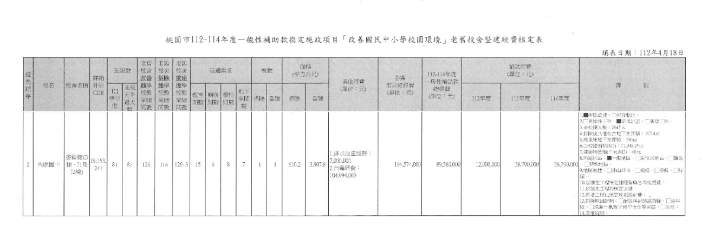
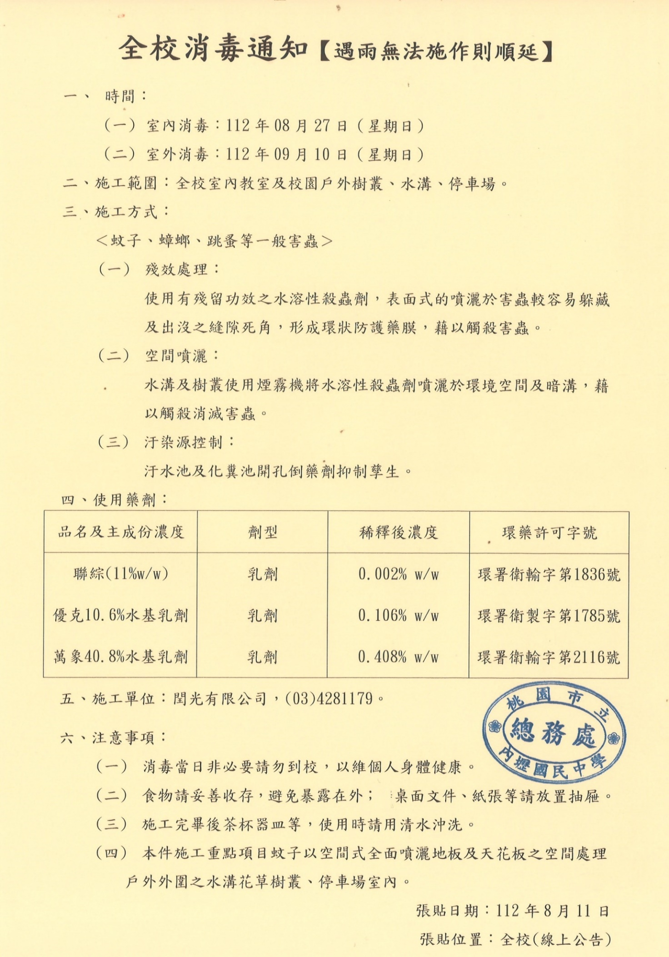

【輔導室】
一、輔導知能宣導
  - 三級輔導暨人力分工
本校輔導轉介流程已置於導師資料袋中，經一級輔導後仍有轉介需求，敬請導師直接與輔導組聯繫討論，並填寫紙本轉介單，請勿於雲端學務系統上轉介，感謝！
 | 初級學校輔導工作 | 二級學校輔導工作 | 三級學校輔導工作
主要推動者 | 全校教師 | 專任輔導教師 | 專業輔導人員、學生輔諮中心
說明 | 全校性與班級性的輔導工作，其中導師非常重要。輔導目的在降低/預防問題發生。 | 針對超出導師專業知能範圍、持續適應困難且無法自行改善之學生，運用個別與小團體輔導策略，進行及早介入性輔導。 | 針對具高危險行為學生或校園危機，提供處遇性與資源整合服務。
貼心提醒 | 校內外輔導知能研習及文宣，都是協助全校教師、導師增能的管道，老師們可多加關注 | 轉介二級輔導，導師仍在其系統合作內，敬請導師與輔導老師們持續共同合作。 | 轉介三級需至少六次以上二級輔導紀錄以及符合其他輔諮中心之規定，例如召開評估會議等，故需要一、二級教師共同協助。
  - 校園危機事件通報提醒
危機事件 | 內容 | 通報處室
性平事件 | 學校知悉學生有疑似遭性侵害、性騷擾或性霸凌，經初步了解有「行為人」與「被害人」，應於24小時內進行校安通報以及兒少保護通報。時間是以第一位知悉者開始計算。 | 學務處
自殺防治 | - 知悉學生有自殺企圖/行為、自傷行為時，請與輔導室聯繫，視類型進行通報。  「自殺防治通報系統」之選項截圖如下：  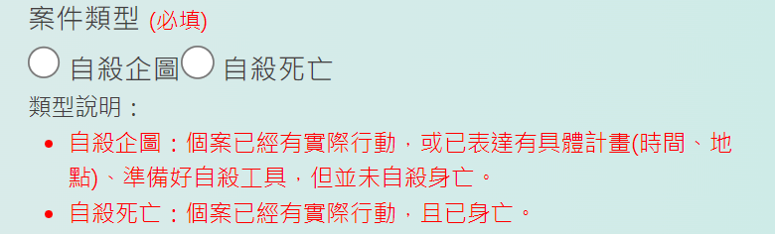  2.知悉學生有自殺意念時，建議先關懷學生狀態，了解其狀態以及是否有自殺計畫等，並可與輔導室聯繫諮詢。 | 輔導室
(三) 兒少保護相關(期初導師資料袋亦有相關參考文件)
 | 脆弱家庭 (依據關懷e起來網站分類) | 兒少保護通報
內容與類型 | 1.家庭經濟陷困致有福利需求  2.家庭遭逢變故致家庭功能受損致有福利需求  3.家庭關係衝突或疏離致有福利需求 4.兒少發展不利處境致有特殊照顧或福利需求  5.家庭成員身心障礙或傷、病、失能致有特殊照顧或福利  需求  6.個人生活適應困難致有福利需求 | 身體、精神或經濟上之不法侵害行為  1.家暴含身體虐待、精神虐待(較難舉證)  2.性侵害、性騷擾、性霸凌事件  3.違反兒少保護法(遭遺棄、身心虐待、買賣、  質押、強迫/引誘從事不正當之行為或工  作、施用毒品)
處理 | 1.若認為班上有學生家庭屬脆弱家庭，請導師填寫脆弱家  庭通報表，內容需具體寫出其家庭脆弱事實，並如何影  響學生生活，輔導室將進行通報，確定開案後，社工方  介入協助。  2.導師持續關心孩子，以及詢問各處室適合之補助資源。 | 1.如遇學生發生家暴事件，明顯傷勢請導師  先行拍照，並與輔導室連繫填寫兒少保護  通報表，於24小時內完成通報。  2.若學生未有明顯傷勢，但口頭提及自己遭  受家長不當管教，亦請導師多詢問關心人  事時地物、怎麼發生的，適時與輔導室聯  繫。  3.導師可提醒學生發生家暴事件、緊急事件  時，請直接撥打110報警處理(非撥打113)。
(四)目睹家暴兒少
當學生家中發生家庭暴力事件並有社政單位介入時，社工會一併詢問當事人是否有目睹兒少。當學校收到相關資訊時，輔導組會通知導師並詢問學生相關就學適應狀況，請導師予以關懷，輔導室亦會請專輔教師臨案關懷(必要時方進行二級輔導轉介)，邀請導師召開個案會議後將相關處遇回覆教育局。
(五)新型態之跟蹤騷擾犯罪及相關法律規範宣導
內政部警政署製作之宣導文宣，
教師同仁可掃Qrcode閱讀。

- 期初業務說明
【輔導組】
- 本學期班親會訂於112年9月15日（五）18：30-21：00舉行，敬請導師同仁預做準備。邀請函與家長參加人數統計表已放入期初導師資料袋，敬請導師發放。將統一為導師們處理加班申請，請(1)當天課務請勿更動，以教務處提供的課表為依據。(2)記得下班打卡即可。
- 教育部訂每年8月第4個星期日為「祖父母節」，本年度為8月27日（星期日）。
本校「就愛與您相聚－祖孫節照片甄選活動」，收件日期自公告日至9月22日(星期五)止，請導師多鼓勵學生參加，學習單可至校網下載，優秀作品可記嘉獎乙支。
【資料組】
(一)學生輔導紀錄
  - 學生A表、電子B表、學生生涯輔導紀錄手冊（「藍本」）填寫與檢核結果，會定時建檔保存。
  - 學生B表：請至雲端校務系統填寫。（遇學生發生重要事件 或轉學時需使用）
  - 大A表：
    - 新學年開始，學生「地址、電話」請再度確認、更新。
    - 學生基本資料欄──學號、班級、座號、導師姓名──請讓學生填妥。
    - 填妥請送輔導室收存，請於開學後一個月內送回。
  - 小A表：
    - 導師自行運用並留存，學生畢業時繳回。
    - 小A表若不使用可以回擲輔導室。

(二)學生生涯發展教育
1.生涯發展教育委員會每學年召開4次，敬請各領域召集人出席。
2.112-1期初生涯發展教育委員會於9 /11(一)第5節請各領域名集人出席。
3.G7新生每人發放「生涯檔案夾」一份、每班「生涯檔案箱」一個（約10月），統一由輔導股長領取並保管，生涯檔案箱存放於各班，畢業時歸還輔導室。G8、G9舊生請妥善保管，並繼續充實內容。
4.資料組活動辦理期程：詳見111-1學期學校行事曆。
  - 內壢國中112學年度第1學期生涯發展教育議題融入領域教學之「教師自我檢核表」：惠請每位教師撥冗於112年9月30日前填寫Google表單並回傳。
https://docs.google.com/forms/d/e/1FAIpQLScTvDozlQyAN1jUKf2AZtyf2fWrLK2OEGB9JAhD4oyK4SQNgg/viewform

(三)技藝班：
1.技藝班開學典禮：9/6（三）午休～第5節，於地下會議室舉辦，說明技藝班上課規定及上課時間，與會學生由資料組統一請公假。
2.112學年上課時間為週四早上、週五早上，中午返校用餐。
3.加退選時間：9/1～9/15日。
4.實用技能班參訪：11/9（四）早上，11/10（五）停課（全校施打疫苗）。

(四)隔宿露營：
1.導師說明會：校務會議後原場地辦理（或9/7（四）7：50閱覽室），說明清寒補助、併車或拆班問題。
2.小叮噹科學園區之衛浴設施施工中，預計於9月底前完工，哈妮旅行社會於9月中回傳相關照片確認。
3.辦理時間：11/2（四）～11/3（五）。

(五)9年級宣導：
1.朝會宣導：本學期邀請育達、新興、啟英、永平四校於11、12月辦理，日期已訂於行事曆（辦理前另外提醒），請學務處協助朝會集合。
2.高職入班職群宣導：於9年級輔導課實施，邀請啟英高中入校辦理。
3.高中職參訪：試模擬考試時間至13：30，故不辦理。

(六)8年級參訪：
1.抽離式產業參訪：12/6（三）午休至第7節，學生自由報名參加，參加學生由資料組統一請公假。
2.全年級職群參訪：12/13（三）午休至第7節，辦理前另行簽辦。

(七)7年級：
- 生涯手冊（藍本）研習11/1（三）第5節，請7年級導師及任教輔導課教師務必參加，請上教師研習系統報名參加。
- 8年級、9年級心理測驗研習：請任教該年段輔導課之教師，務必上教師研習系統報名參加。

【特教組】
(一)、本市府教育局1120707來函指示依特殊教育法112.06.21修訂內容，第十五條：「高級中等以下學校為促進特殊教育發展及處理校內特殊教育學生之學習輔導等事宜，應成立特殊教育推行委員會，並應有身心障礙及資賦優異學生與身心障礙及資賦優異學生家長代表；其任務、組成、會議召開程序與其他相關事項之辦法及自治法規，由各級主管機關定之。」據以修正本校特推會設置要點之委員名單，列入身心障礙及資賦優異學生及資賦優異學生家長。
(二)、各資源班開課說明：
1.資優班於開學日8/30(三)開始跑班上課；學習中心於9/1(五)第五節開始跑班上課。
2.抽離至資優班與學習中心名單，隨開學資料袋給導師；預計第二週發放特教學生名單及相關通知給全校教師。
(三)、身障鑑定：上學期已諮詢特教鑑定並交意願書之學生，學習中心吳德真老師將於開學初再次確認學生鑑定意願，並發放鑑定申請表單給導師，請協助於 9 月 15日將所有表件繳至特教組。
(四)、特教宣導：
1.請任教班級、科目有學生抽離至資源班(學習中心、資優班)的教師，避免全學期的私下調課，影響學生在其它科目的學習機會。
2.依規定學校行政人員（含校長、園長、主任、組長、幹事、護理師）及普通班教師每年參加特殊教育知能研習至少達3小時以上，請同仁踴躍參加校內外辦理之相關研習 (校網上亦可參考各校辦理的特教知能研習)。
3.若發現學生有學習困難、情緒行為問題，請與特教組聯繫。

【音樂班】
(一)、桃園市學生音樂比賽：
- 08/31(四)開始報名，若班上學生欲參加，請於9/4(一)前將填妥之報名表交至輔導室副特教組，已利後續核章作業於期限內完成並寄出。
- 10/17(二)〜11/24(五)個人組項目
- 12/04(一)〜12/14(四)團體組項目。
(二)、112/12/25(一) 19:00於地下會議室舉行G8實習音樂會，敬邀同仁們蒞臨欣賞。
(三)、113/01/05(五) 19:00於中壢藝術館舉行本學期校外成果發表暨畢業音樂會，敬邀全校師生蒞臨欣賞。
(四)、為提升校園音樂文化氣息，擬於本學期12月時安排音樂班學生進行校園巡演活動，利用中午及下課時間，於校內各處分組表演，若有進入辦公室演出時，請同仁們給予支持及鼓勵，感謝大家!

【補校】
一、補校與日校同步於8/30(三)晚上辦理註冊、領書、開學及上課，在此感謝各位同仁的協助，特別是持續擔任補校任課的教師同仁。
二、近年來因新住民人數驟減，補校招生日益困難，雖於暑假期間努力招生，但就讀人數上仍不多，在此拜託惠請同仁，若得聞有人探問或欲就讀補校的訊息，請通知補校由補校主動連絡邀請就讀。
三、另預告補校定於11/10(五) 晚上7時整於補校辦公室前面走廊，辦理一年一度的異國美食宴活動，屆時歡迎同仁踴躍參加一起同樂。
四、校友會將於9月底或10月初召開第二屆理、監事會議，將討論有關支援本校10月份校慶活動事項。

【人事室】
- 教評會、考核會改選
暑假中開了許多次會議，特別感謝各位教評委員及考核委員出席會議。接下來我們要進行112學年度教師評審委員會及成績考核員會委員票選:
- 教師評審委員會設置委員19名，除當然委員校長、教師會代表、家長會代表共3人外、本次應選16人(任期︰1120901-1130831)。
- 議決教師成績考核委員會循往例設置委員17名，除當然委員教務主任、學務主任、輔導主任、人事室主任與教師會代表共5人外，本次應選12人(任期︰1120901-1130831)。
- 112學年第1學期子女教育補助費
請同仁於本校網頁最新公告區下載，或至人事室領取空白申請表填寫，並於112年9月30日前連同收據送人事室彙整。
◎繳驗收據：
（1） 公私立高中(職)以上，須繳驗收費單據，國中小學免付收據。
（2） 如係繳交影本應由申請人簽名。
（3） 又轉帳繳費者，應併附原繳費通知單。
（4）於本校第一次申請該子女之教育補助費時，須繳驗戶口名簿或戶藉謄本。
◎請領限制：(編制內教職員)
（1） 夫妻擇一申領。
（2） 子女有職業或已婚者不得請領。
（3） 留級或重修者不得請領。
（4） 未具學籍之學校或補習班學生，或就讀公私立中等以上學校之選讀生，或就讀公私立高中（職）以上學校，或（a）已獲有軍公教遺族就學費用優待條例享有公費、減免學雜費之優待，或（b）已領取其他政府提供之獎助，或（c）全免或減免(含取得其他低於子女教育補助標準之獎助者)學雜費者，不得申請補助。但領取優秀學生獎學金、清寒獎學金及民間團體所舉辦之獎學金，不在此限。
◎請注意：如有虛報重領、冒領、兼領、詐領等情事者，申請人應負相關行政及法律責任，並繳回已領之補助費。
- 健康檢查補助(分兩類人員已公告校網)
◎依桃園市政府及所屬機關學校公教暨聘僱人員健康檢查補助標準表：年滿50歲以上公教人員，每年新臺幣3,500元，或每2年7,000元；滿40歲至49歲之公教人員及服務滿1年且年滿40歲以上之聘僱人員(含職代)，每2年4,500元。
◎依據「職業安全衛生法」、「勞工健康保護規則」及桃園市政府教育局112年6月6日桃教體字第1120051608號函：自即日起新增本市公立學校未滿40歲之公教暨聘僱人員；連續服務滿6個月以上代理代課教師、代課鐘點教師、教學支援人員、臨時人員，可經衛生福利部、財團法人醫院評鑑合格之醫院、教學醫院及診所，或經勞動部認可辦理勞工一般體格與健康檢查之醫療機構請，覈實給予公假半日登記，每次補助1200元；教師以不影響教學為原則，課務之代課鐘點費由學校支應，並於當年度12月10日以前完成受檢：年滿65歲者，每年檢查一次、40歲以上未滿65歲者，每3年檢查一次、未滿40歲者，每5年檢查一次。並於核准且辦妥請假手續後前往受檢，且須於受檢完竣後一星期內檢附繳費收據申請補助，另依職業安全衛生法第20條規定進行之健康檢查，檢查紀錄應交予人事室保存(若不同意，將無法請領補助)。
  - 先向人事室確認是否符合資格。
  - 填寫申請書後(兩類人員申請書不同)，至醫院健檢
  - 檢具收據正本送人事室
- 教職員名冊
為編製112學年度本校教職員工名冊，如通訊地址、聯絡電話有變更者，亦請於112年9月4日下班前通知人事室更正。
- 差假管理宣導
- 人事室每月至少查勤2次，請同仁瞭解並遵守規定，不得遲到早退及不假外出，專任教師及行政人員上下班時間為8:00至16:00，導師為7:45至15:45，公出(2小時內)於線上差勤系統填寫公出單。
- 自112年8月15日起疾管署宣布COVID-19篩檢陽性輕症/無症狀民眾，自主健康管理天數由10日調整為5日；同時全面取消各類對象自主健康管理期間之支持性給假措施，爰自112年8月15日（以篩檢陽性日為準）起，各機關學校人員於自主健康管理期間，如有請假需求，依各類人員適用之請假規定辦理（如公務人員請假規則等）請病假或其他適當假別，前函有關篩檢陽性輕症而無法出勤人員，機關核給至多6日病假及該病假不列入年度病假日數計算及考績等次考量等規定，亦自112年8月15日起停止適用
- 有關加班之注意事項重申如下：
    - 下班後因公務需要加班應確實處理公務，若非從事公務行為，則請 勿報領加班費。
    - 鐘點費與加班費不可重覆領取，例如有上第8節者，該第8節時段即不可報加班費亦不可補休。
    - 即日起至112年12月31日止，試辦加班餘數併計，亦即同一月份之加班未滿1小時或超過1小時之餘數得合併計算，再以「小時」為單位，合併後未滿1小時之餘數，不再計算。另請領加班費1個月不得超過20小時，補休則不受限制。
    - 加班採線上簽到退，限制校內IP位址，如用手機連網頁簽到退，請確認已連接學校的Wi-Fi。

    - 事先填寫加班申請單，但若有上第8節或第9節者，該第8節或第9 節時段不可填報申請加班單，需自行扣除該時段。

    - 教育人員(校長、教師、代理教師)：平日下班後加班，僅需刷簽退1卡。

    - 早上加班需超過30分鐘，且有特殊原因才可申請加班，申請事由不得為課業輔導加班。

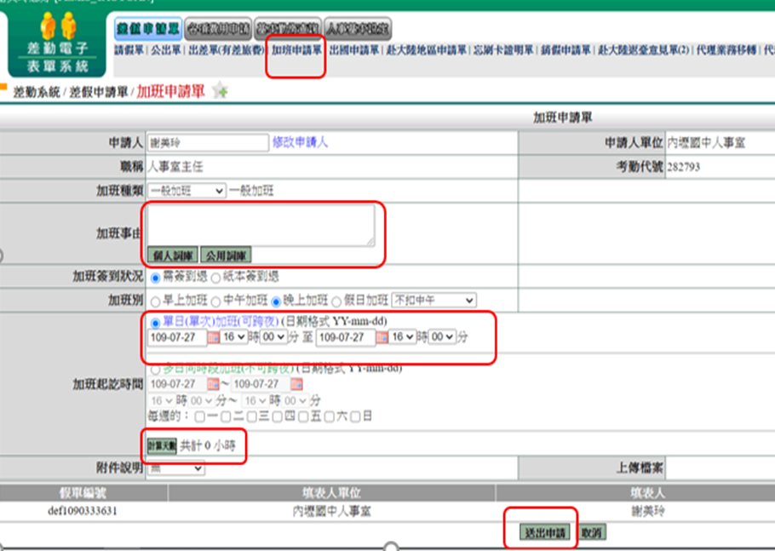

8.公假、出差請檢附附件，假日公(差)假如公文或簽准可以補休，點選: ，填入實際執行職務可補休時數。

- 教師進修
申請進修流程：
- 報考前:應先簽請學校同意，故有意願進修之老師請事先申請。
- 錄取時：請於錄取後務必儘速知會人事室並檢附錄取通知書，簽請學校核准進修。
- 進修期間：無論以何種形式進修，轉換進修形式須以書面向學校報備，如以部分辦公時間轉換為公餘進修等（注意，僅可轉換1次！），另如辦理休學，亦均須以書面向學校報備。
- 畢業時：請即至人事室申請改敘（以資料備齊申請之日起為改敘生效日，爰快畢業時先知會人事室），請即將畢業之老師儘量於7月中以前取得碩、博士畢業證書，即可於7月底前提敘生效，8月成績考核即可再晉敘一級。
◎碩(博)士改敘的「敘薪通知書」為退休重要證件，務請簽領並妥善保管。

- 自即日起廢止「桃園縣立內壢國民中學教職員工暨眷屬喪亡慰問金致送辦法」，查該辦法第2條略以，本人、配偶…喪亡時，由人事室逕依現有員額及慰問金致送標準，請員生社先行墊付致送，依發薪時扣回歸墊。查本校業已於103年12月25日因應桃園縣升格改制為直轄市，更名為桃園市立內壢國民中學，且公教人員待遇係法有明訂，非依法或當事人授權同意不能逕行扣除薪資。本辦法因施行年代久遠，查無相關法規授權可代扣員工薪資，已失所附麗，爰自即日廢除，回歸本校現行結婚及生育禮金方式辦理。

【會計室】 無報告事項

參、 會議提案
案由：討論「113-116年度中長程教育發展計畫」，請討論。
提案單位：總務處
說明：
一、依據教育局112年8月21日桃教設字第1120079883號函請各校提報「113-116年度中長程教育發展計畫」。
二、為落實「教育經費編列與管理法」，公立學校應訂定中長程教育發展計畫，作為教育局編列年度預算之依據。。
三、113-116年度中長程教育發展計畫如下(如附件檔)：

桃園市所屬學校113年度~116年度中長程教育發展計畫經費需求預估表(總表)
學校名稱：桃園市立內壢國民中學 |  |  |  |  | 囗經常門 ■資本門 |  |  |  |  |  | 單位：元
編號 | 計畫名稱 | 113年度 |  |  | 114年度 |  |  | 115年度 |  |  | 116年度
 |  | 金額 |  | 優先順序 | 金額 |  | 優先順序 | 金額 |  | 優先順序 | 金額 | 優先順序
1 | 興建綜合教學大樓 | 130,000,000 |  | 1 | 130,000,000 |  | 1 | 130,000,000 |  | 1 | 130,000,000 | 1
2 | 校園老舊牆面維護與校舍粉刷更新 | 2,500,000 |  | 2 | 2,500,000 |  | 2 | 2,500,000 |  | 2 | 2,500,000 | 2
3 | 校園電話線路重整(含話機更換） | 500,000 |  | 3 | 500,000 |  | 3 | 500,000 |  | 3 | 500,000 | 3
4 | 課桌椅及置物櫃更新計畫 | 100,000 |  | 4 | 100,000 |  | 4 | 100,000 |  | 4 | 100,000 | 4
5 | 更新老舊教師辦公室與資訊設備 | 3,000,000 |  | 5 | 3,000,000 |  | 5 | 3,000,000 |  | 5 | 3,000,000 | 5
6 | 改善體育場地及設施（包含風雨球場地坪） | 8,000,000 |  | 6 | 8,000,000 |  | 6 | 8,000,000 |  | 6 | 8,000,000 | 6
7 | 建置數位科技教室與設備 | 1,000,000 |  | 7 | 1,000,000 |  | 7 | 1,000,000 |  | 7 | 1,000,000 | 7
8 | 改善圖書館(含充實圖書設備) | 200,000 |  | 8 | 200,000 |  | 8 | 200,000 |  | 8 | 200,000 | 8
9 | 全校廁所逐棟整修工程 | 2,000,000 |  | 9 | 2,000,000 |  | 9 | 2,000,000 |  | 9 | 2,000,000 | 9
10 | 校舍空間整併工程 | 3,000,000 |  | 10 | 3,000,000 |  | 10 | 3,000,000 |  | 10 | 3,000,000 | 10
11 | 校園建物安全改善計畫(含漏水) | 2,000,000 |  | 11 | 2,000,000 |  | 11 | 2,000,000 |  | 11 | 2,000,000 | 11
12 | 消防定期安全檢修改善費 | 800,000 |  | 12 | 800,000 |  | 12 | 800,000 |  | 12 | 800,000 | 12
13 | 弱電系統整理及維護 | 2,000,000 |  | 13 | 2,000,000 |  | 13 | 2,000,000 |  | 13 | 2,000,000 | 13
14 | 增加體育班重點發展項目設備 （含淋浴設備），擴充班級體育教學器材設備。 | 6,500,000 |  | 14 | 6,500,000 |  | 14 | 6,500,000 |  | 14 | 6,500,000 | 14
15 | 校園安全維護 | 2,000,000 |  | 15 | 2,000,000 |  | 15 | 2,000,000 |  | 15 | 2,000,000 | 15
16 | 改善校園區域排水系統 | 2,000,000 |  | 16 | 2,000,000 |  | 16 | 2,000,000 |  | 16 | 2,000,000 | 16
17 | 改善校內老舊電源設備及線路汰換 | 1,500,000 |  | 17 | 1,500,000 |  | 17 | 1,500,000 |  | 17 | 1,500,000 | 17
18 | 校園綠美化、造景及庭園整修 | 800,000 |  | 18 | 800,000 |  | 18 | 800,000 |  | 18 | 800,000 | 18
19 | 校園監視系統更新 | 150,000 |  | 19 | 150,000 |  | 19 | 150,000 |  | 19 | 150,000 | 19
20 | 學生用腳踏車棚整修工程 | 500,000 |  | 20 | 500,000 |  | 20 | 500,000 |  | 20 | 500,000 | 20
 | 合計 | 168,550,000 |  |  | 168,550,000 |  |  | 168,550,000 |  |  | 168,550,000

桃園市所屬學校113年度~116年度中長程教育發展計畫經費需求預估表(總表)
學校名稱：桃園市立內壢國民中學 |  |  |  |  | ■經常門 囗資本門 |  |  |  |  |  | 單位：元
編號 | 計畫名稱 | 113年度 |  |  | 114年度 |  |  | 115年度 |  |  | 116年度
 |  | 金額 |  | 優先順序 | 金額 |  | 優先順序 | 金額 |  | 優先順序 | 金額 | 優先順序
1 | 促進教師教學專業成長計畫推展 | 40,000 |  | 12 | 40,000 |  | 12 | 40,000 |  | 12 | 40,000 | 12
2 | 培養十二年國教適性輔導知能計畫推展 | 20,000 |  | 10 | 20,000 |  | 10 | 20,000 |  | 10 | 20,000 | 10
3 | 培養教師課程設與課程創新計畫推展 | 10,000 |  | 7 | 10,000 |  | 7 | 10,000 |  | 7 | 10,000 | 7
4 | 培養教師資訊融入教學能力計畫推展 | 50,000 |  | 1 | 50,000 |  | 1 | 50,000 |  | 1 | 50,000 | 1
5 | 加強學生閱讀能力與寫作能力的提升計畫推展 | 20,000 |  | 8 | 20,000 |  | 8 | 20,000 |  | 8 | 20,000 | 8
6 | 啟發學生多元智慧，舉辦各項的學習營隊及社團計畫推展 | 200,000 |  | 13 | 200,000 |  | 13 | 200,000 |  | 13 | 200,000 | 13
7 | 提升教育服務品質及教育行政效率計畫推展 | 5,000 |  | 20 | 5,000 |  | 20 | 5,000 |  | 20 | 5,000 | 20
8 | 增進教師對教師專業發展評鑑的認知與指標的理解 | 20,000 |  | 2 | 20,000 |  | 2 | 20,000 |  | 2 | 20,000 | 2
9 | 辦理學區國小應屆生宣導活動暨穩定學區學生就讀本校實施計畫推展 | 50,000 |  | 11 | 50,000 |  | 11 | 50,000 |  | 11 | 50,000 | 11
10 | 發展校本特色課程 | 100,000 |  | 3 | 100,000 |  | 3 | 100,000 |  | 3 | 100,000 | 3
11 | 校園建物安全檢查費用 | 50,000 |  | 18 | 50,000 |  | 18 | 50,000 |  | 18 | 50,000 | 18
12 | 消防定期安全檢修費用 | 15,000 |  | 19 | 15,000 |  | 19 | 15,000 |  | 19 | 15,000 | 19
13 | 環境教育計畫推展 | 40,000 |  | 6 | 40,000 |  | 6 | 40,000 |  | 6 | 40,000 | 6
14 | 國際教育 | 100,000 |  | 5 | 100,000 |  | 5 | 100,000 |  | 5 | 100,000 | 5
15 | 藝文教育講座 | 20,000 |  | 9 | 20,000 |  | 9 | 20,000 |  | 9 | 20,000 | 9
16 | 特殊教育所需費用 | 50,000 |  | 17 | 50,000 |  | 17 | 50,000 |  | 17 | 50,000 | 17
17 | 科技領域教學教具設備 | 100,000 |  | 4 | 100,000 |  | 4 | 100,000 |  | 4 | 100,000 | 4
18 | 生涯發展教育活動 | 50,000 |  | 16 | 50,000 |  | 16 | 50,000 |  | 16 | 50,000 | 16
19 | 技藝教育課程 | 50,000 |  | 15 | 50,000 |  | 15 | 50,000 |  | 15 | 50,000 | 15
20 | 輔導探索體驗教育 | 50,000 |  | 14 | 50,000 |  | 14 | 50,000 |  | 14 | 50,000 | 14
 | 合計 | 1,040,000 |  |  | 1,040,000 |  |  | 1,040,000 |  |  | 1,040,000

決議：

肆、 臨時動議暨意見交流

伍、主席結語

陸、散會

